Отчет о проделанной работе
в рамках акции «Тепло души»,
состоявшейся с 25.04.2017 – 09.05.2017
в МБОУ «Каркалинская ООШ им. Галии и Замита Рахимовых»

В акции «Подари радость» приняли участие все ученики Каркалинской ООШ. Из них ученики 2-4 классов – 12 человек, и ученики 6-8 классов - 14 человек, выступали с концертными номерами.
16 учеников смастерили открытки, которые подарили 8 мая участникам ВОВ и труженикам тыла.
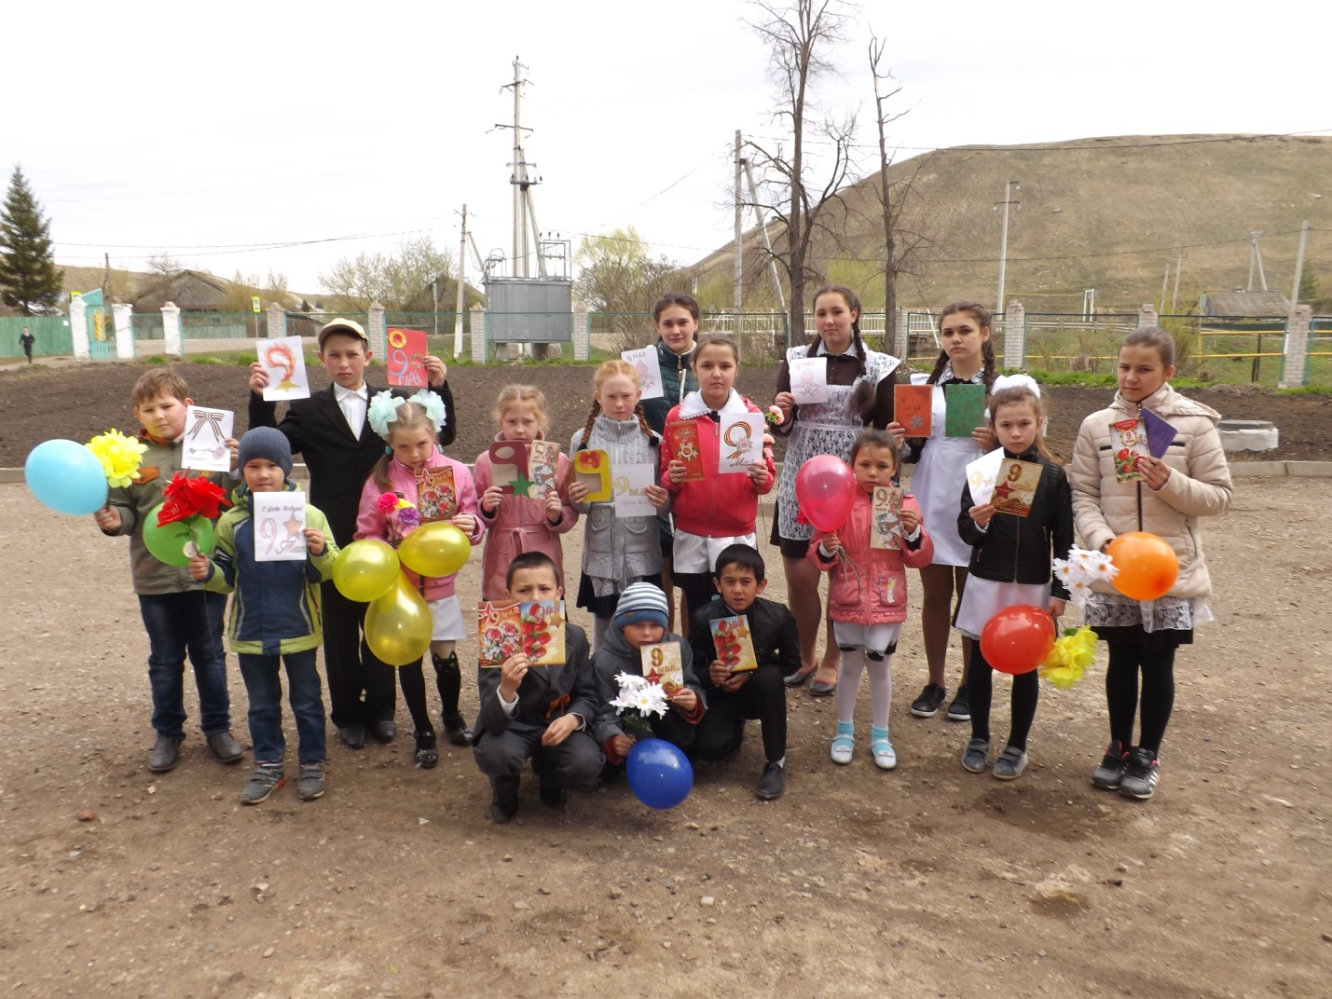

28 мая в Каркалинском СДК ученики 4-7 классов показали сельчанам праздничный концерт, посвященный ВОВ. На этом концерте был показан спектакль – сказка «Ак яфрак- Белые листья». Девочки хореографической группы «Энерджи» станцевали танец «Пламя войны», мальчики 3 класса спели песню «Быть мужчиной». Ученица 4 класса Сулейманова А. подарила песню «А закаты алые». Концерт всем зрителям очень понравился и подарил настоящую радость всем зрителям.
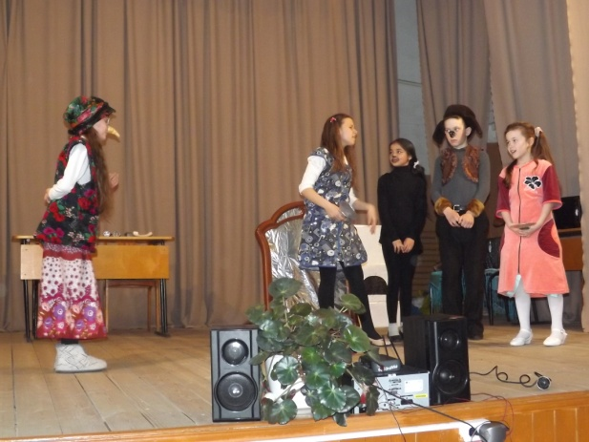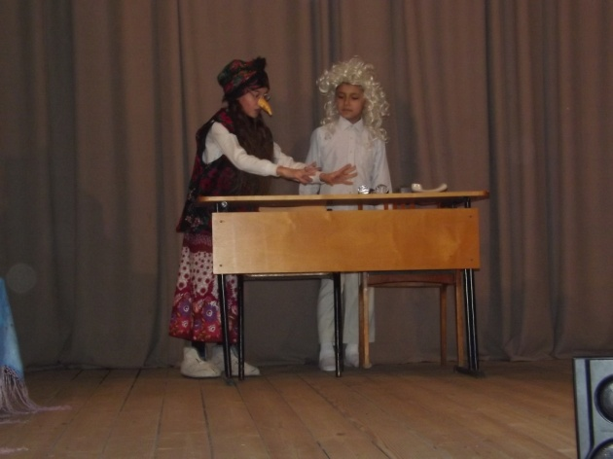
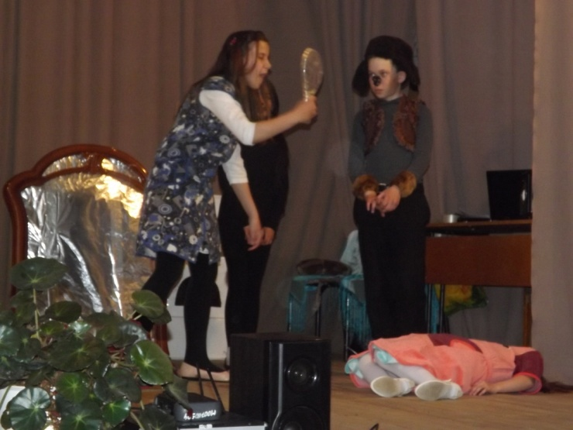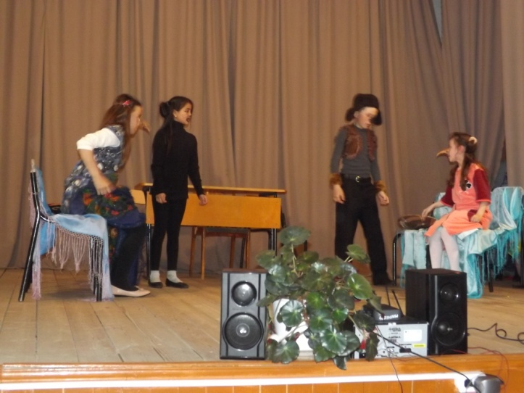
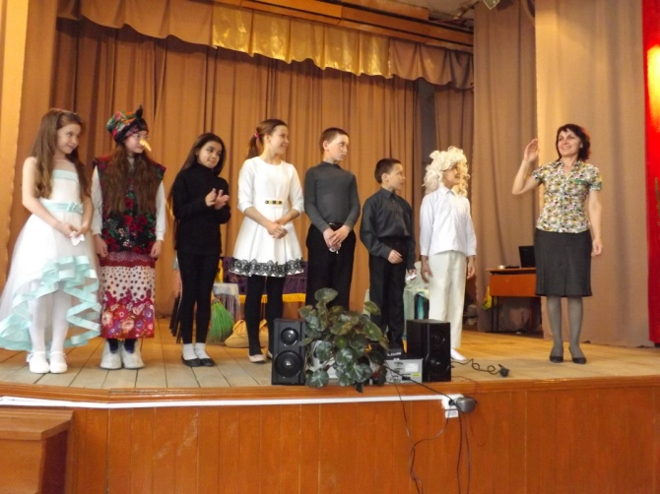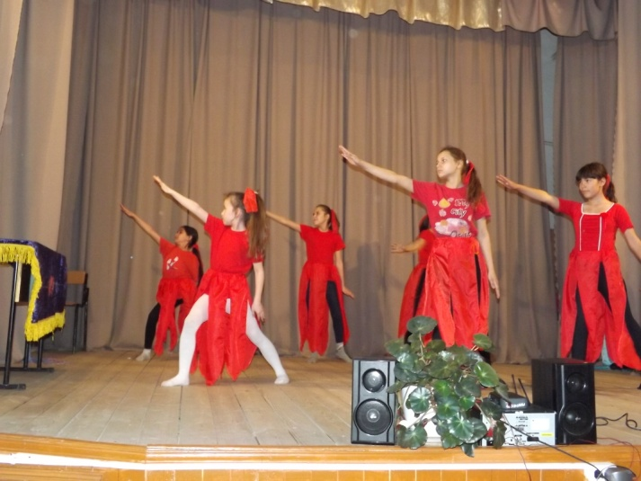
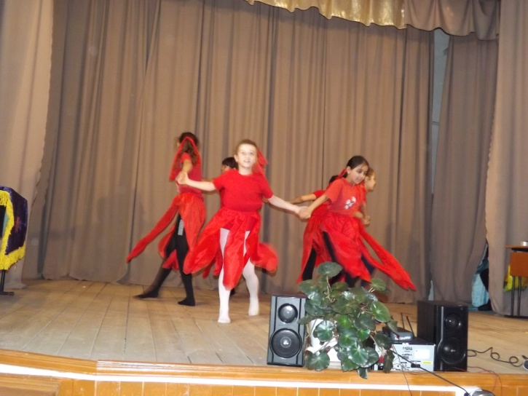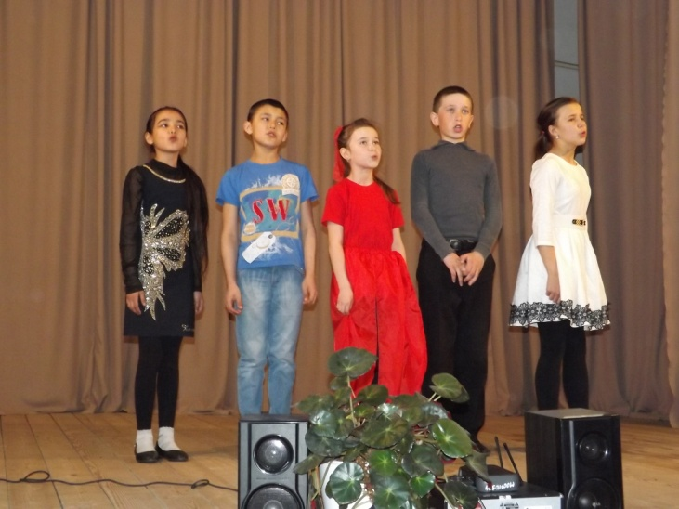
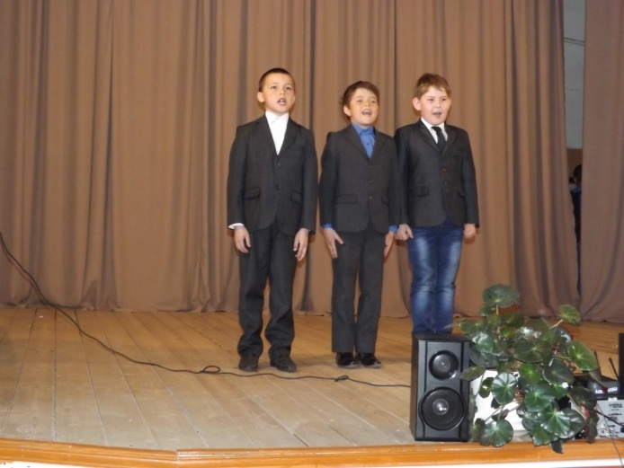
8 мая ученики 1-9 классов (51 человек) ходили на митинг, посвященный Дню Победы. Там состоялась встреча с единственным ветераном ВОВ и тружениками тыла. Дети подарили им открытки, рассказывали стихи о войне и пели военные песни. Затем было возложение венков и цветов к памятнику.
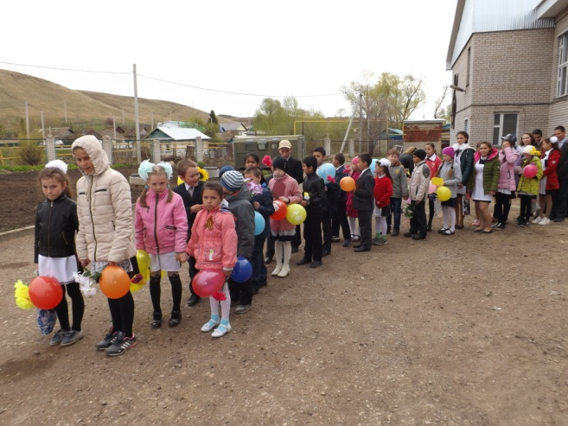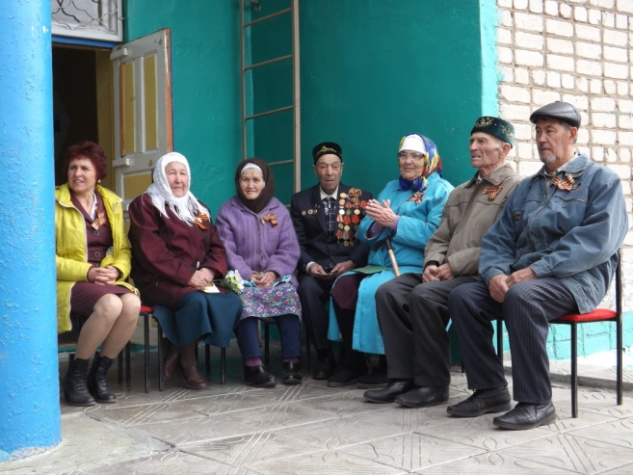
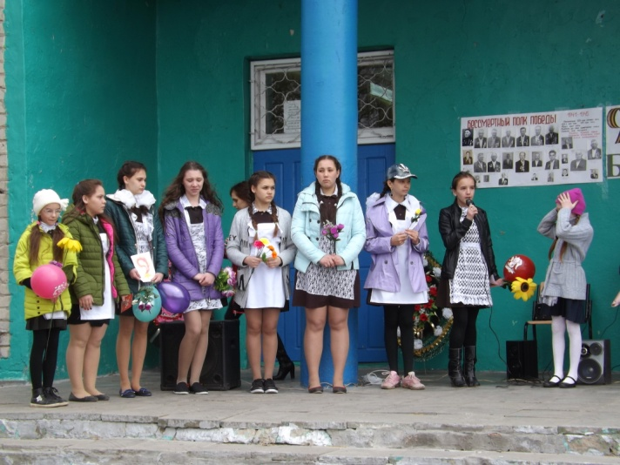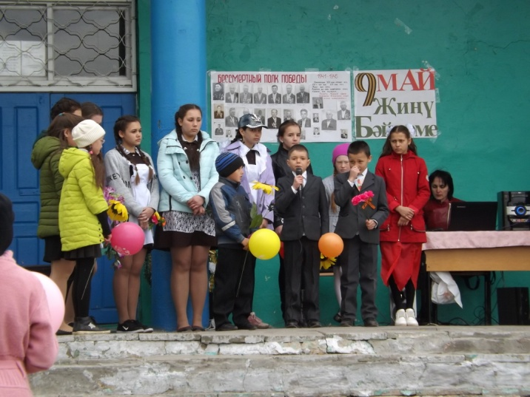
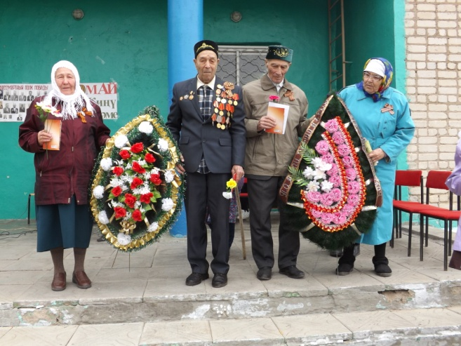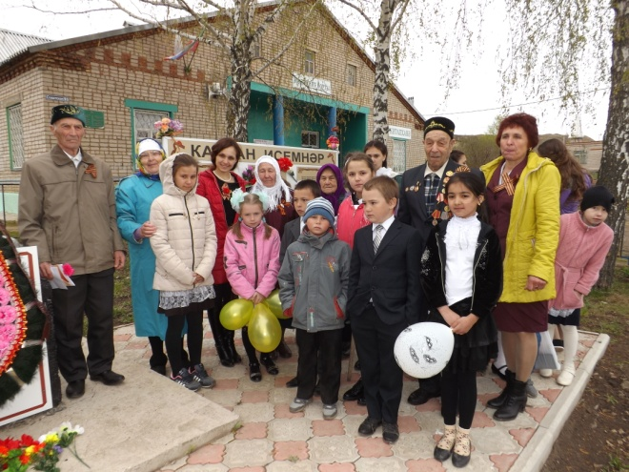
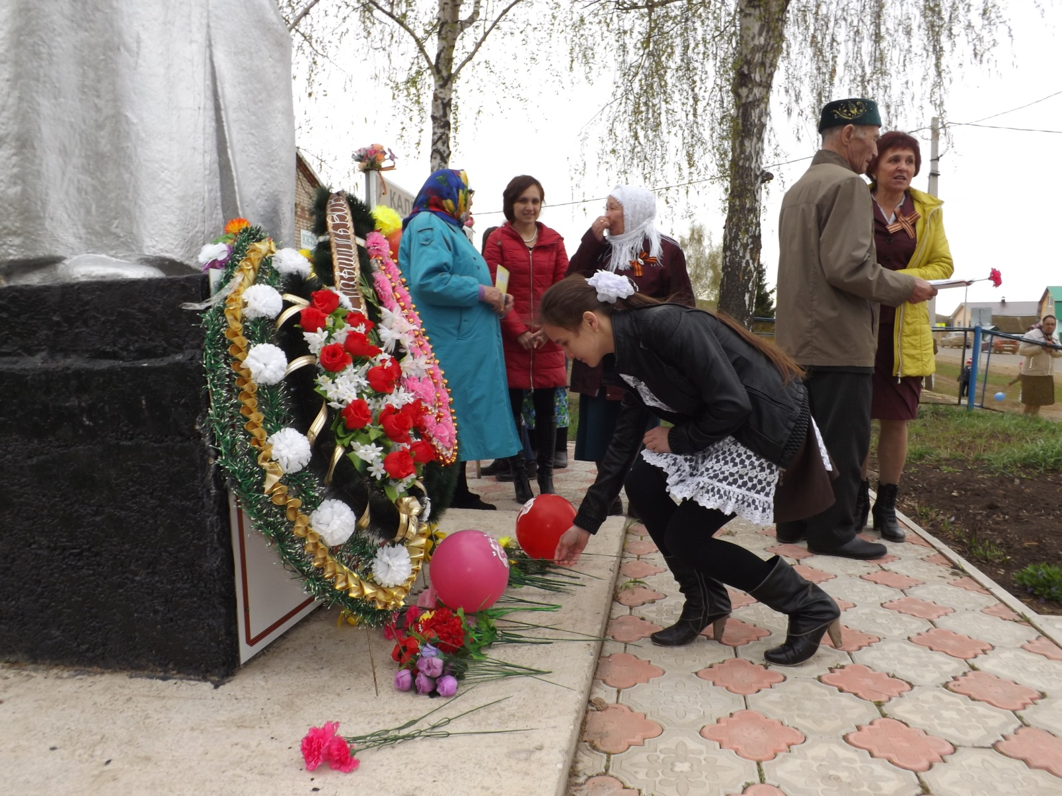
В рамках акции «Тепло души» ученики 4 класса посетили уважаемого пожилого односельчанина, мастера-жестянщика, который поделился секретами своего ремесла.
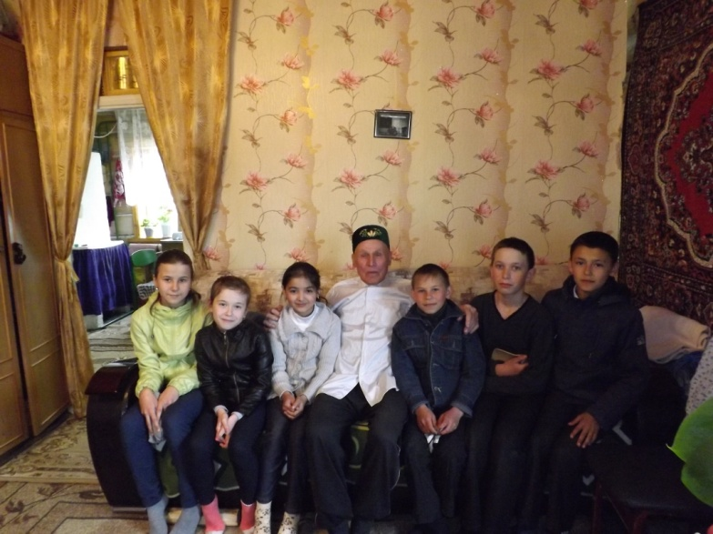
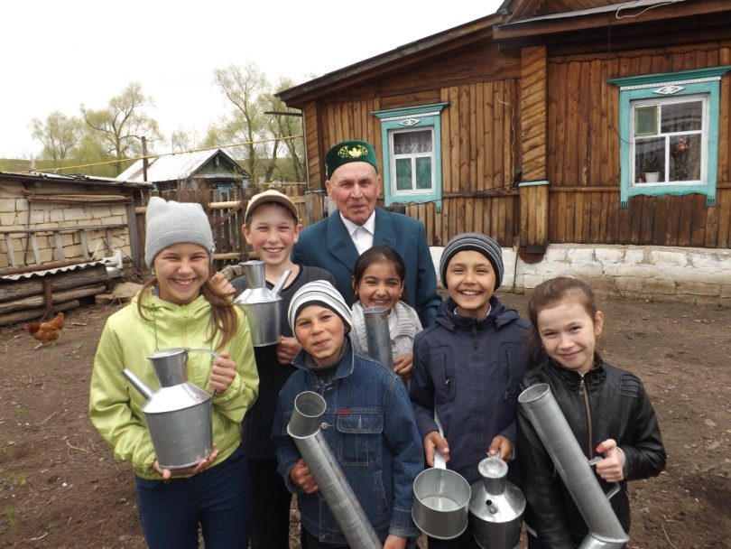

Педагог – организатор: Алтынбаева Г.П.
10.05.2017

